# 奈曼旗合作交流中心

# 开展群众教育实践活动主题宣讲

为切实推动“感党恩、听党话、跟党走”群众教育实践活动走深走实，2024年1月17日下午，旗合作交流中心开展“感党恩、听党话、跟党走”敲门行动，入户宣讲“六句话”的事实和道理及党的惠民政策同时慰问了困难群众。

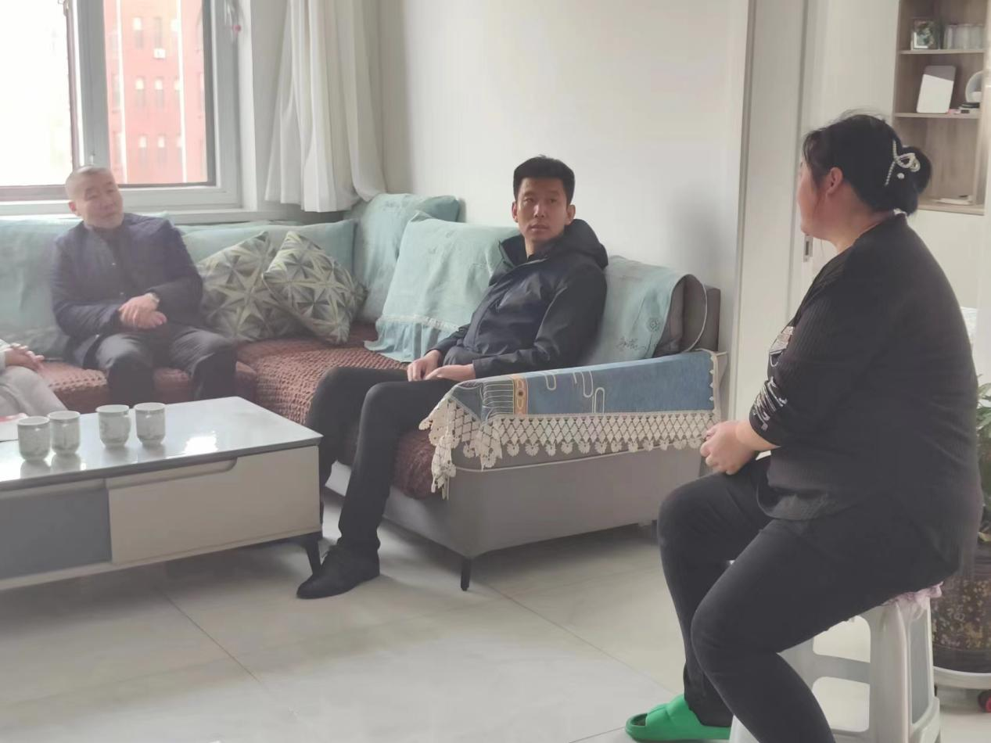

     活动中，社区宣讲队成员和共驻共建单位在职党员来到困难群众家中，为他们送去了米、面、食用油等慰问品，详细询问了他们的身体和生活情况，了解他们的生活需求，倾听他们的心声，并嘱咐他们有困难要及时联系，照顾好自己的身体，并用通俗易懂的语言向居民阐述了“六句话”的事实和道理及党的惠民政策等。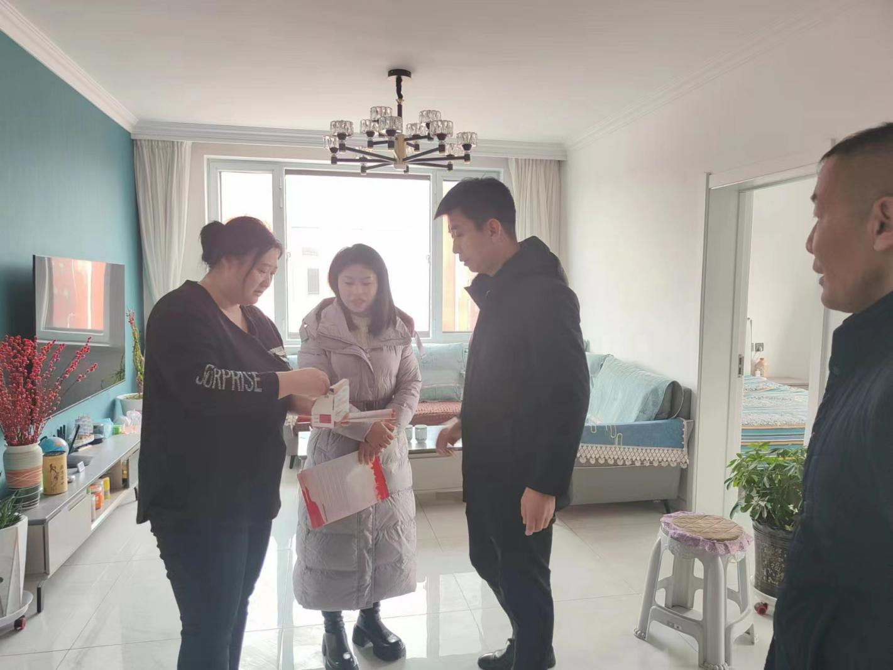

     通过此次宣讲，让群众更加深入了解党和国家的各项惠民政策，让党的“好声音”飞入寻常百姓家，让广大群众知道我们的幸福生活从哪里来，真正引导大家感党恩、听党话、跟党走。